الإحصاء الفلسطيني ووزارة الاتصالات وتكنولوجيا المعلومات يصدران بيانا صحفيا مشتركا عشية اليوم العالمي لمجتمع المعلومات والذي يصادف السابع عشر من أيار.

يحتفل العالم في اليوم العالمي لمجتمع المعلومات لهذا العام تحت عنوان "تكنولوجيا المعلومات والاتصالات؛ قوة دافعة للابتكار". يعتمد اقتصاد المعرفة على توافر تكنولوجيات المعلومات والاتصال واستخدام الابتكار والرقمنة على العكس من الاقتصاد المبني على الإنتاج. وتعتبر المعلومات أهم بوابة للاقتصاد الفلسطيني للتواصل مع الاقتصاد العالمي وتجاوز القيود المفروضة عليه من الاحتلال الإسرائيلي.

الاتصالات في فلسطين
تشير بيانات وزارة الاتصالات وتكنولوجيا المعلومات الى أن عدد شركات الانترنت العاملة والمسجلة في الوزارة للعام 2015 قد بلغ 56 شركة موزعة على النحو الآتي؛ 40 شركة للاتصال اللاسلكي بالانترنت (WI FI)، و6 شركات للاتصال الهاتفي عبر بروتوكول الانترنت (VOIP)، و10 شركات للاتصال السريع بالانترنت Broad Band. اما بخصوص عدد شركات استيراد أجهزة الاتصالات فقد بلغ 40 شركة في العام ذاته.

وبالنسبة لخطوط الهاتف الثابت والنقال فقد تجاوز عدد خطوط الهاتف الثابت في فلسطين .1403 ألف خط في العام 2014، وبلغ عدد مشتركي الهاتف النقال 3.1 مليون مشترك فيما وصل عدد مشتركي الاتصال السريع بالانترنت الى أكثر من 235 ألف مشترك في العام 2014. وبلغ عدد الحواسيب لدى الأسر الفلسطينية 1.1 مليون حاسوب ما بين كمبيوتر مكتبي ولابتوب وتابلت في العام ذاته.

أكثر من نصف الأسر الفلسطينية تمتلك هاتف ذكي
بلغت نسبة الأسر التي تمتلك هاتف ذكي 51.0% في العام 2014، بواقع 59.4% في الضفة الغربية، و34.7% في قطاع غزة، في حين بلغت نسبة الأسر في فلسطين التي لديها حاسوب 63.1% في العام 2014، بواقع 66.9% في الضفة الغربية، و55.6% في قطاع غزة، مقارنة مع ما يقارب الثلث (32.8%) من الأسر في فلسطين كان لديها جهاز حاسوب في العام 2006.

نسبة الأسر التي لديها جهاز حاسوب حسب المنطقة

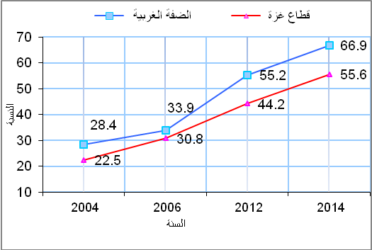

انحسار الفجوة بين الجنسين في استخدام وسائل التكنولوجيا
ارتفعت نسبة مستخدمي الانترنت من كلا الجنسين في العام 2014 مقارنة بما كانت عليه في العام 2000 وانحسرت الفجوة بين الجنسين؛ فقد ارتفعت النسبة بين الذكور من 7.9% الى 59.6% وارتفعت النسبة بين الإناث من 2.8% الى 47.5%.

نسبة استخدام الانترنت حسب الجنس
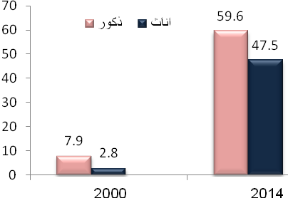

حوالي نصف الأسر الفلسطينية لديها خدمة انترنت في البيت
48.3% من الأسر في فلسطين لديها اتصال بالإنترنت، بواقع 51.4% في الضفة الغربية، و42.2% في قطاع غزة للعام 2014، مقارنة مع 30.4% من الأسر في فلسطين كان لديها اتصال بالإنترنت في العام 2011. أما بخصوص استخدام الانترنت من الأفراد (10 سنوات فأكثر) الذين يستخدمون الحاسوب في فلسطين فقد بلغت 53.7%، بواقع 54.5% في الضفة الغربية، مقابل 52.2% في قطاع غزة، ويوضح الشكل التالي التوزيع النسبي لأغراض استخدام الانترنت.

التوزيع النسبي لمستخدمي الانترنت حسب الغرض الرئيس، 2014
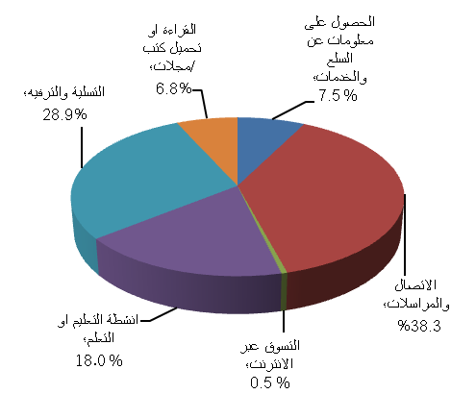

ثلاثة أرباع الأفراد يستخدمون شبكات التواصل الاجتماعي
بلغت نسبة الأفراد (10 سنوات فأكثر) الذين يستخدمون شبكات التواصل الاجتماعي 75.1% من مجمل مستخدمي الانترنت. أما بخصوص الغرض من استخدام شبكات التواصل الاجتماعي، فإن 75.0% من الأفراد الذين يستخدمون شبكات التواصل الاجتماعي

يستخدمونها بغرض التعارف، و76.5% يستخدمونها بغرض الألعاب والتسلية و62.0% بغرض الاتصال الهاتفي في العام 2014.
الغرض من استخدام شبكات التواصل الاجتماعي، 2014
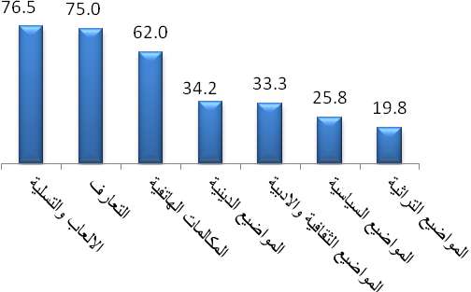

العاملون في البحث والتطوير
بلغ عدد العاملين في البحث والتطوير في العام 2013 في فلسطين 8,715 عاملا يشكلون 5,162 عامل بمكافئ الوقت التام، فيما بلغ عدد الباحثين في فلسطين 4,533 باحثا وباحثة يشكلون 2,492 باحثا وباحثة بمكافئ الوقت التام، كما بلغ عدد الباحثين الذكور 3,510 باحثين، وعدد الباحثات الإناث 1,023 باحثة، وقد بلغ عدد الباحثين بمكافئ الوقت التام 566 باحثا وباحثة لكل مليون نسمة من السكان.

انجازات البحث والتطوير
أشارت البيانات في العام 2013 الى تسجيل 149 رقم دولي معياري للكتب و9 براءات اختراع. فيما شكلت الدراسات والاستشارات 26.7% من إجمالي أنشطة البحث والتطوير، وشكلت البحوث الأساسية 34.4%، فيما شكلت البحوث التطبيقية 30.6%، وشكلت البحوث التجريبية 8.3% من إجمالي أنشطة البحث والتطوير.

لمزيد من المعلومات يرجى الاتصال:

الجهاز المركزي للإحصاء الفلسطيني  رام الله- فلسطين ص.ب. 1647  هاتف: (970/972) 2 2982700  فاكس: (970/972) 2 2982710  الرقم المجاني: 1800300300  بريد إلكتروني: diwan@pcbs.gov.ps  الصفحة الإلكترونية: http://www.pcbs.gov.ps | وزارة الاتصالات وتكنولوجيا المعلومات  رام الله – فلسطين ص.ب. 674  هاتف: 97022429350  فاكس: 97022429357  رقم خط الشكاوي: 131  بريد إلكتروني: pr@mtit.pna.ps  الصفحة الإلكترونية:http://www.pmtit.pna.ps

